

…Más que un colegio

MAQUETA COMESTIBLE
FASES DE LA MEIOSIS

Fecha de la actividad: martes 02 de julio

Objetivo:
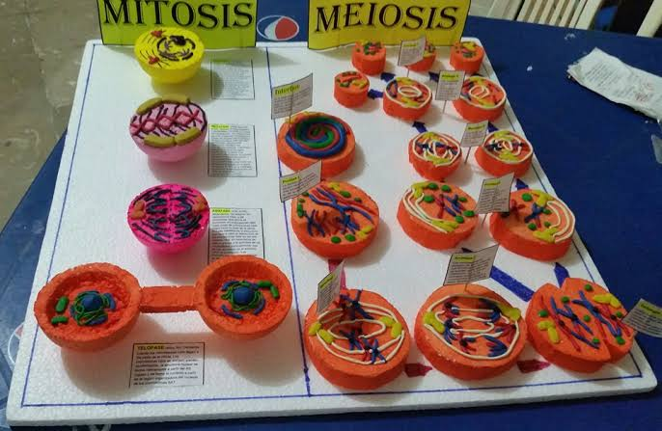
- Elaborar un modelo de las fases de la meiosis con materiales comestibles.

Materiales:
- A criterio de los estudiantes, pero deben ser principalmente comestibles. No traer ningún implemento “filoso” para cortar.
- Deben traer alguna base de madera o cualquier otro material, para colocar el modelo.
- El modelo debe tener sus partes señaladas

Equipos de trabajo:
1 | 2 | 3 | 4
CARLOS  KATIUSKA  JIMENA  MÍA  INDARA | VICTORIA  RUTH  GIANELLA  HILLARY | KHARLA  ALDEIR  CRISTOFER  ALEJANDRO | ASHLEY  LUIGI  ADRIAN  MASAYOSHI

Ejemplos (solo como referencia, no tienen que ser exactamente de esa manera)

